Tutorial create FTP yang baik dan benar
*Pastikan semua folder dan files itu ownershipnya Administrators. Sehingga semua file yang di create tidak bisa di hapus sembarangan orang, dan hanya bisa di hapus oleh Administrators atau Group Local Ownership
- Bikin group local dengan masukan user user yang memiliki permission read,write,execute,delete.
contoh:
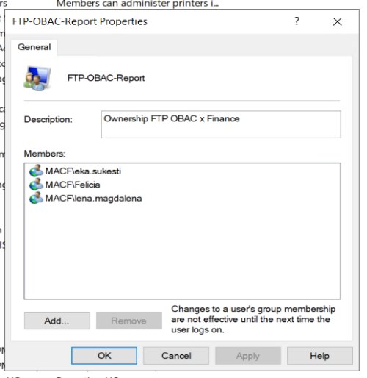
- Bikin Folder yang akan digunakan sebagai FTP Site, kemudian setting security nya sebagai berikut:
  - Penambahan (Domain Users) 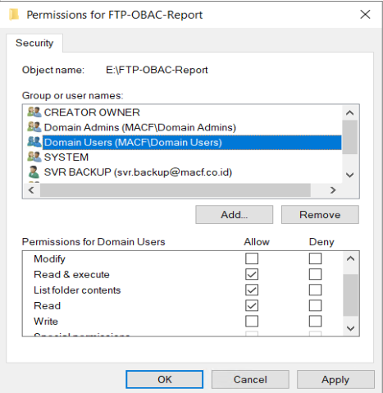
  - Penambahan (Domain Admins) – Full Control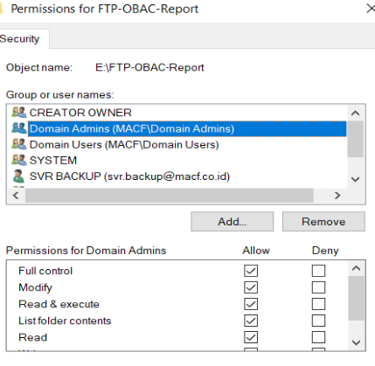
  - Nama Group Local yang udah dibuat untuk sebagai yg punya FTP - Modify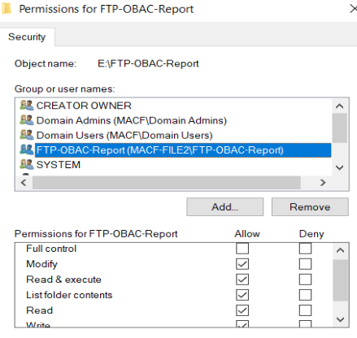
- Bikin FTP Site dengan menggunakan physical path yg sudah di config sebelumnya. 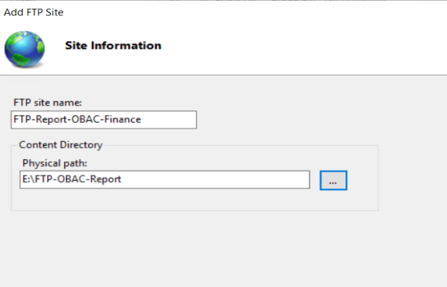
- Sesuaikan Allow Rule dari Group Lokal yang sudah dibuat pada point sebelumnya. 